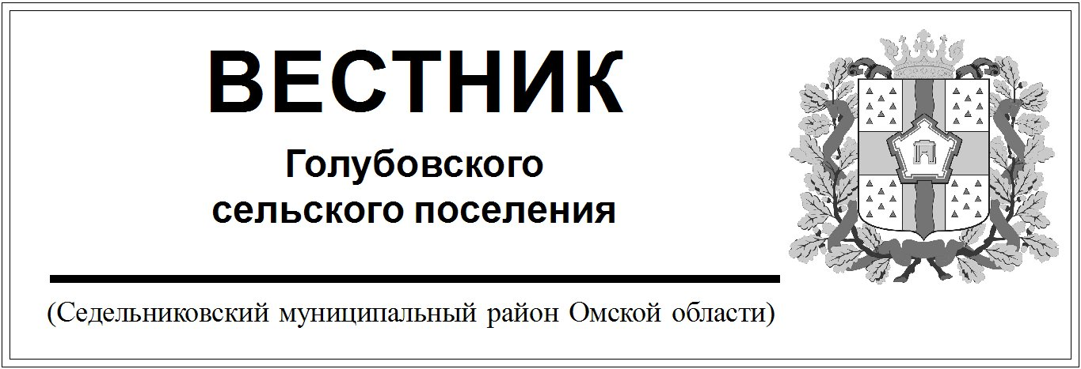

№ 11 от 22 марта 2023 года. 30 эк.

СОВЕТ ГОЛУБОВСКОГО СЕЛЬСКОГО ПОСЕЛЕНИЯ

СЕДЕЛЬНИКОВСКОГО МУНИЦИПАЛЬНОГО РАЙОНА

ОМСКОЙ ОБЛАСТИ

Шестьдесят четвертое заседание четвертого созыва

**РЕШЕНИЕ**

от 22 марта 2023 года № 164

с. Голубовка

**О предложении кандидатур в формируемые составы участковых комиссий избирательных участков № 1570**

На основании пункта 6 статьи 26 Федерального закона от 12 июня   
2002 года № 67-ФЗ «Об основных гарантиях избирательных прав и права   
на участие в референдуме граждан Российской Федерации», руководствуясь Уставом Голубовского сельского поселения Седельниковского муниципального района Омской области, Совет Голубовского сельского поселения Седельниковского муниципального района Омской   
области РЕШИЛ:

1. Предложить территориальной избирательной комиссии   
по Седельниковскому району Омской области следующие кандидатуры:  
˗ Колодич Любовь Олеговну, 14.08.1992 года рождения,   
членом участковой избирательной комиссии с правом решающего голоса, в участковую комиссию избирательного № 1570, с. Голубовка, Голубовского сельского поселения Седельниковского муниципального района Омской области;

2. Направить настоящее решение в территориальную избирательную комиссию по Седельниковскому району Омской области.

Председатель Совета

Голубовского сельского поселения В.В. Низовой

Глава Голубовского

сельского поселения С.Е. Обоскалов

СОВЕТ ГОЛУБОВСКОГО СЕЛЬСКОГО ПОСЕЛЕНИЯ

СЕДЕЛЬНИКОВСКОГО МУНИЦИПАЛЬНОГО РАЙОНА

ОМСКОЙ ОБЛАСТИ

Шестьдесят четвертое заседание четвертого созыва

РЕШЕНИЕ

ПРОЕКТ

от «22» марта 2023 г №165

с. Голубовка

О внесении изменений и дополнений в Устав Голубовского сельского поселения Седельниковского муниципального района Омской области

В соответствии с Федеральным законом от 6 октября 2003 года №131-ФЗ «Об общих принципах организации местного самоуправления в Российской Федерации», Уставом Голубовского сельского поселения Седельниковского муниципального района Омской области, Совет Голубовского сельского поселения Седельниковского муниципального района Омской области

**РЕШИЛ:**

1. Внести изменения и дополнения в Устав Голубовского сельского поселения Седельниковского муниципального района Омской области:

**1. В части 2 статьи 7 Устава слова** «избирательной комиссией Голубовского сельского поселения» **заменить словами** «избирательной комиссией, организующей подготовку и проведение выборов в органы местного самоуправления».

**2. Статью 8 Устава изложить в следующей редакции:**

«Статья 8. Голосование по отзыву депутата, голосование по вопросам изменения границ сельского поселения, преобразования сельского поселения

1. Голосование по отзыву депутата проводится по инициативе населения в порядке, установленном Федеральным законом «Об основных гарантиях избирательных прав и права на участие в референдуме граждан Российской Федерации» и принимаемым в соответствии с ним законом Омской области для проведения местного референдума, с учетом особенностей, предусмотренных [Федеральным законом «Об общих принципах организации местного самоуправления в Российской Федерации»](http://vsrv065-app10.ru99-loc.minjust.ru/content/act/96e20c02-1b12-465a-b64c-24aa92270007.html).

2. Основаниями для отзыва депутата могут служить только его конкретные противоправные решения или действия (бездействие) в случае их подтверждения в судебном порядке.

Основания для отзыва депутата и процедура отзыва устанавливаются уставом сельского поселения. Основанием отзыва депутата Совета сельского поселения является нарушение своими действиями (бездействием) или решениями [Конституции Российской Федерации](http://vsrv065-app10.ru99-loc.minjust.ru/content/act/15d4560c-d530-4955-bf7e-f734337ae80b.html), федеральных законов, Устава (Основного закона) Омской области, законов Омской области, настоящего Устава, повлекшее нарушение прав и свобод физических и (или) юридических лиц, факт которого подтвержден решением суда.

Совет сельского поселения назначает голосование по отзыву депутата Совета сельского поселения в течение 30 дней со дня поступления в Совет сельского поселения соответствующей инициативы.

Депутат Совета сельского поселения имеет право дать избирателям объяснения по поводу обстоятельств, выдвигаемых в качестве оснований для отзыва.

Депутат считается отозванным, если за отзыв проголосовало не менее половины избирателей, зарегистрированных в сельском поселении (избирательном округе).

3. В случае, если все депутатские мандаты или часть депутатских мандатов в Совете сельского поселения замещаются депутатами, избранными в составе списков кандидатов, выдвинутых избирательными объединениями, отзыв депутата не применяется.

4. В случаях, предусмотренных [Федеральным законом «Об общих принципах организации местного самоуправления в Российской Федерации»](http://vsrv065-app10.ru99-loc.minjust.ru/content/act/96e20c02-1b12-465a-b64c-24aa92270007.html), в целях получения согласия населения при изменении границ сельского поселения, преобразовании сельского поселения проводится голосование по вопросам изменения границ, преобразования сельского поселения.

5. Голосование по вопросам изменения границ сельского поселения, преобразования сельского поселения проводится на всей территории сельского поселения или на части его территории в соответствии с Федеральным законом «Об общих принципах организации местного самоуправления в Российской Федерации».

6. Голосование по вопросам изменения границ сельского поселения, преобразования сельского поселения назначается Советом сельского поселения и проводится в порядке, установленном Федеральным законом «Об основных гарантиях избирательных прав и права на участие в референдуме граждан Российской Федерации» и принимаемым в соответствии с ним законом Омской области для проведения местного референдума, с учетом особенностей, установленных [Федеральным законом «Об общих принципах организации местного самоуправления в Российской Федерации»](http://vsrv065-app10.ru99-loc.minjust.ru/content/act/96e20c02-1b12-465a-b64c-24aa92270007.html). При этом положения федерального закона, закона Омской области, запрещающие проведение агитации государственными органами, органами местного самоуправления, лицами, замещающими государственные или муниципальные должности, а также положения, определяющие юридическую силу решения, принятого на референдуме, не применяются.

7. Голосование по вопросам изменения границ сельского поселения, преобразования сельского поселения считается состоявшимся, если в нем приняло участие более половины жителей сельского поселения или части сельского поселения, обладающих избирательным правом. Согласие населения на изменение границ сельского поселения, преобразование сельского поселения считается полученным, если за указанные изменение, преобразование проголосовало более половины принявших участие в голосовании жителей сельского поселения или части сельского поселения.

8. Итоги голосования по отзыву депутата, итоги голосования по вопросам изменения границ, преобразования сельского поселения и принятые решения подлежат официальному опубликованию (обнародованию).».

**3.** **В статье 16 Устава:**

**- часть 2 изложить в следующей редакции:**

«2. Староста сельского населенного пункта назначается Советом сельского поселения, в состав которого входит данный сельский населенный пункт, по представлению схода граждан сельского населенного пункта. Староста сельского населенного пункта назначается из числа граждан Российской Федерации, проживающих на территории данного сельского населенного пункта и обладающих активным избирательным правом, либо граждан Российской Федерации, достигших на день представления сходом граждан 18 лет и имеющих в собственности жилое помещение, расположенное на территории данного сельского населенного пункта.»;

- [в части 3](consultantplus://offline/ref=B3A6621BC3E84D797AACEE700F1F1A1F1793C6DF7395B0F7B9BAB86BB12962FA8DDBBE1004D470640CCFBAAD136395A8442EA486EFFEg2H) после слов «муниципальную должность» дополнить словами «, за исключением муниципальной должности депутата представительного органа муниципального образования, осуществляющего свои полномочия на непостоянной основе,»;

**-** [**пункт 1 части 4**](consultantplus://offline/ref=B3A6621BC3E84D797AACEE700F1F1A1F1793C6DF7395B0F7B9BAB86BB12962FA8DDBBE1005DD70640CCFBAAD136395A8442EA486EFFEg2H) **после слов** «муниципальную должность» **дополнить словами** «,за исключением муниципальной должности депутата представительного органа муниципального образования, осуществляющего свои полномочия на непостоянной основе,».

**4.** **В статье 18.1 Устава:**

**-** [**дополнить**](consultantplus://offline/ref=B3A6621BC3E84D797AACEE700F1F1A1F1793C6DF7395B0F7B9BAB86BB12962FA8DDBBE1906DC7E305C80BBF1573186A8412EA684F3E34E82F6gEH) **частью 7.1 следующего содержания;**

«7.1. Полномочия депутата Совета сельского поселения прекращаются досрочно решением Совета сельского поселения в случае отсутствия депутата без уважительных причин на всех заседаниях Совета сельского поселения в течение шести месяцев подряд.»;

- **в подпунктах «а», «б» пункта 2 части 9 слова** «избирательной комиссии сельского поселения» **заменить словами** «избирательной комиссии, организующей подготовку и проведение выборов в органы местного самоуправления, местного референдума»;

**- часть 12 признать утратившей силу.**

**5. Статью 35 Устава исключить.**

II. Главе Голубовского сельского поселения Седельниковского муниципального района Омской области в порядке, установленном Федеральным законом от 21.07.2005 № 97-ФЗ «О государственной регистрации уставов муниципальных образований», представить настоящее Решение на государственную регистрацию.

III. Настоящее Решение вступает в силу со дня его официального опубликования (обнародования), произведенного после его государственной регистрации.

Глава

Голубовского сельского поселения

Седельниковского муниципального района

Омской области С.Е. Обоскалов

Председатель Совета

Голубовского сельского поселения

Седельниковского муниципального района

Омской области В.В.Низовой